ПАВЛОДАР ҚАЛАСЫ БІЛІМ БЕРУ БӨЛІМІ

ӘДІСТЕМЕЛІК КАБИНЕТ

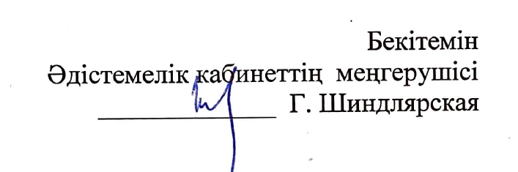

Тәлімгерлік мектебі ОТЫРЫСЫНЫҢ БАҒДАРЛАМАСЫ

Программа заседания Школы наставничества

«Team-teaching инновациялық мектептің оқу-тәрбие үрдісінде. Педагогикалық ынтымақтастық, жаңа бастаған мұғалімнің өз бетінше педагогикалық әрекетке бейімделуінің тиімділігі»

«Team-teaching в образовательном процессе инновационной школы.
Педагогическое сотрудничество, эффективность адаптации начинающего учителя к самостоятельной педагогической деятельности»

Өткізу күні: 28 сәуір 2022 жыл
Өткізу уақыты: 8.15- 11.25
Офлайн режим – СОШ №39
Модератор: Нұрахметова Шолпан Сәменкызы, әдіскер

№ | Уақыты | Баяндама тақырыбы | Баяндамашының аты-жөні
1 | 8.15- 8.20  8.20-8.45 | Регистрация наставников и молодых педагогов  Приветствие гостей в актовом зале | Нурахметова Ш.С.,  Абдраисова Г.В.  Сыздыкова Ж.Е.  Кузьменко И.В.  Нургалиева Г.А.  Тулькубекова М.Х.
2 | 8.50- 9.35 | 1. Познание мира  /Англ язык, 1 «И» кл  2. Математика  /Англ язык, 1 «З» кл  3. Естествознание /Англ язык, 2 «В» кл  4. Физкультура  (рус яз/ каз яз), 5 «Д»  5. Русский язык  /Казахский язык, 5 «З»  6. Математика  /Англ язык, 5 «Е» кл  7. Биология/ англ яз, 6 «Д» кл  8. Познание мира, англ яз, 2 «Д» кл | Пугач Д.П. /Имангалиева К.Р.  Строкань И.А ./Фельдман В.С.  Журавлёва Е.А./ Соваровская Т.Н.  Игошин В.В./ Инсебаев А.Т.  Никитина А.М. /Гросс И.Р.  Бекмырза Д.С./ Куракбаева А.С.  Порфиряну К.Ю./ Команова Д.А.  Ефимова А.И./ Колесникова Г.Н.
3 | 9.45- 10.30 | Коучинг – сессия: каб №2, каб. №3, каб №4 | Канапина Б.А., Ажибаева Л.Ю., Колесникова Г.Н.
4 | 10.40-11.25 | - Тимбилдинг  "Связанные одной целью"  - «Реализация командного подхода в обучении молодых специалистов»  - Открытый микрофон | Хасенова А.Б., психолог  Болехивская Л.Д., руководитель ШМУ СОШ № 39  Нурахметова Ш.С.,наставники, молодые специалисты

№ | Уақыты | Баяндама тақырыбы | Баяндамашының аты-жөні
1 | 8.15- 8.20  8.20-8.45 | Қатысушыларды тіркеу  Қонақтарды мәжіліс залында қарсы алу | Нурахметова Ш.С.,  Абдраисова Г.В.  Сыздыкова Ж.Е.  Кузьменко И.В.  Нургалиева Г.А.  Тулькубекова М.Х.
2 | 8.50- 9.35 | 1. Дүние тану  /Ағылшын тілі, 1 «И» сынып  2. Математика  /Ағылшын тілі, 1 «З» сынып  3. Жаратылыстану /Ағылшын тілі, 2 «В» сынып  4. Дене шынықтыру  (орыс тілі/ қазақ тілі), 5 «Д» сынып  5. Орыс тілі  /Қазақ тілі, 5 «З» сынып  6. Математика  /Ағылшын тілі, 5 «Е» сынып  7. Биология/ағылшын тілі, 6 «Д» сынып  8. Дүние тану, ағылшын тілі, 2 «Д» сынып | Пугач Д.П. /Имангалиева К.Р.  Строкань И.А ./Фельдман В.С.  Журавлёва Е.А./ Соваровская Т.Н.  Игошин В.В./ Инсебаев А.Т.  Никитина А.М. /Гросс И.Р.  Бекмырза Д.С./ Куракбаева А.С.  Порфиряну К.Ю./ Команова Д.А.  Ефимова А.И./ Колесникова Г.Н.
3 | 9.45- 10.30 | Коучинг – сессия: каб №2, каб. №3, каб №4 | Канапина Б.А., Ажибаева Л.Ю., Колесникова Г.Н.
4 | 10.40-11.25 | 1. «Бір мақсатпен байланысты» тимбилдинг  2. «Жас мамандарды даярлауда командалық тәсілді енгізу»  - Ашық микрофон | психолог А.Б. Хасенова  № 39 ЖОББМ ЖММ жетекшісі Л.Д. Болехивская  Нурахметова Ш.С.

